Resolución del Pleno del Instituto de Transparencia, Acceso a la Información Pública y Protección de Datos Personales del Estado de México y Municipios, con domicilio en Metepec, Estado de México, de fecha tres de marzo de dos mil veintidós.

VISTO el expediente formado con motivo del Recurso de Revisión 06487/INFOEM/IP/RR/2021, promovido por el C. XXXXXXXXXX, a quien en lo sucesivo se le denominará EL RECURRENTE, en contra de la respuesta de la Fiscalía General de Justicia del Estado, a quien en lo subsecuente se le denominará EL SUJETO OBLIGADO, se procede a dictar la presente resolución con base en los siguientes:

RESULTANDOS

I. En fecha diecisiete de noviembre de dos mil veintiuno, EL RECURRENTE presentó a través de la Plataforma Nacional de Transparencia vinculada al Sistema de Acceso a la Información Mexiquense, en lo subsecuente EL SAIMEX ante EL SUJETO OBLIGADO, la solicitud de acceso a la información pública, a la que se le asignó el número de expediente 01154/FGJ/IP/2021, mediante la cual requirió, lo siguiente:

“Proporcionar información y copia de documentos que contesten las siguientes preguntas, por favor: 1.- ¿Cuántos asaltos con violencia contra usuarios de transporte público se registraron en los municipios de Ecatepec, Naucalpan, Nezahualcóyotl, Cuautitlán Izcalli, Atizapán de Zaragoza, Tlalnepantla y Huixquilucan en los años 2018, 2019, 2020 y de enero a noviembre de 2021? 2.- ¿En cuántos de los asaltos con violencia contra usuarios de transporte público en los municipios de Ecatepec, Naucalpan, Nezahualcóyotl, Cuautitlán Izcalli, Atizapán de Zaragoza, Tlalnepantla y Huixquilucan en los años 2018, 2019, 2020 y de enero a noviembre de 2021, los usuarios o pasajeros han fallecido debido a que fueron matados por los asaltantes? 3.- ¿En cuántos de los casos de las personas asesinadas en los asaltos con violencia contra usuarios de transporte público en los municipios de Ecatepec, Naucalpan, Nezahualcóyotl, Cuautitlán Izcalli, Atizapán de Zaragoza, Tlalnepantla y Huixquilucan en los años 2018, 2019, 2020 y de enero a noviembre de 2021, fueron asesinados con armas de fuego? 4.- ¿Cuántas personas han muerto durante los asaltos con violencia contra usuarios de transporte público en los municipios de Ecatepec, Naucalpan, Nezahualcóyotl, Cuautitlán Izcalli, Atizapán de Zaragoza, Tlalnepantla y Huixquilucan en los años 2018, 2019, 2020 y de enero a noviembre de 2021? 5.- ¿Cuántos asaltos con violencia contra usuarios de transporte público se han registrado en el Estado de México en los años 2018, 2019, 2020 y de enero a noviembre de 2021? 6.-¿Cuántas personas han sido detenidas por su probable participación en los asaltos con violencia contra usuarios de transporte público registrados en el Estado de México en los años 2018, 2019, 2020 y de enero a noviembre de 2021? 7.- ¿En qué avenidas se han registrado los asaltos con violencia contra usuarios de transporte público registrados en los municipios de Ecatepec, Naucalpan, Nezahualcóyotl, Cuautitlán Izcalli, Atizapán de Zaragoza, Tlalnepantla y Huixquilucan en los años 2018, 2019, 2020 y de enero a noviembre de 2021?” (Sic).

MODALIDAD DE ENTREGA: Vía correo electrónico y EL SAIMEX.

II. En cumplimiento al artículo 162 de la Ley de Transparencia y Acceso a la Información Pública del Estado de México y Municipios, el veintidós de noviembre de dos mil veintiuno, la Titular de la Unidad de Transparencia del SUJETO OBLIGADO, turnó el requerimiento de información a los servidores públicos habilitados que estimó competentes, a fin de colmar la solicitud de acceso a la información; tal y como, se aprecia en la captura de pantalla del SAIMEX siguiente:
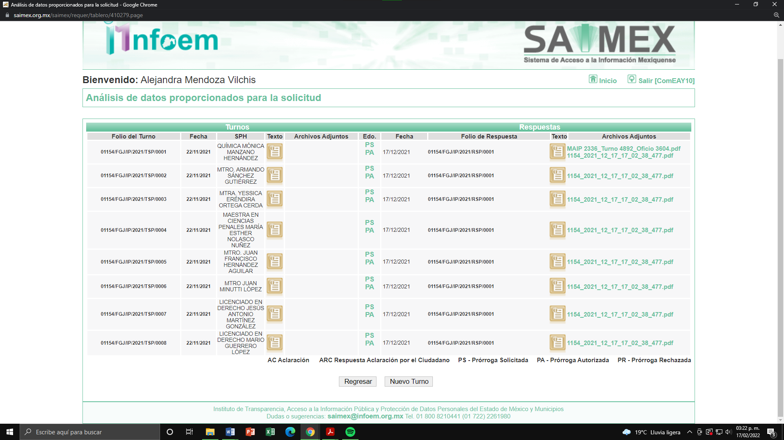

III. De las constancias que obran en el expediente electrónico del SAIMEX, se advierte que en fecha ocho de diciembre de dos mil veintiuno, EL SUJETO OBLIGADO notificó al Particular una prórroga de siete días hábiles para poder dar respuesta a su Solicitud de Información refiriéndole lo siguiente:

“RESOLUCIÓN DE LA AMPLIACIÓN DE PLAZO PARA LA ENTREGA DE INFORMACIÓN DE LA SOLICITUD 01154/FGJ/IP/2021. El Comité de Transparencia de la Fiscalía General de Justicia del Estado de México, integrado por la C. Yamilit Leyva Gutiérrez, Titular de la Unidad de Transparencia; la Lic. Claudia Romero Landázuri, Titular del Órgano Interno de Control; y el Lic. Delfino Rodríguez Manzanares, Coordinador de Archivos; tuvieron a bien reunirse siendo las 10:30 horas del día 7 de diciembre del año 2021, en la sala de juntas de la Oficialía Mayor de la Fiscalía antes citada, ubicada en Avenida José María Morelos y Pavón, número 1300 Oriente, Cuarto Piso, Colonia San Sebastián, C.P. 50090, Toluca de Lerdo, Estado de México. CONSIDERANDO I. El Comité de Transparencia de esta Fiscalía General de Justicia del Estado de México, es competente para conocer y resolver respecto de la solicitud y autorización de ampliación de plazo de entrega de información, con fundamento en el artículo 49, fracción II de la Ley de Transparencia y Acceso a la Información Pública del Estado de México y Municipios. La presente resolución, tiene sustento en lo dispuesto por el artículo 163, párrafo segundo de la Ley de Transparencia y Acceso a la Información Pública del Estado de México y Municipios, el cual señala lo siguiente: “Artículo 163. La Unidad de Transparencia deberá notificar la respuesta a la solicitud al interesado en el menor tiempo posible, que no podrá exceder de quince días hábiles, contados a partir del día siguiente a la presentación de aquélla. Excepcionalmente, el plazo referido en el párrafo anterior podrá ampliarse hasta por siete días hábiles más, siempre y cuando existan razones fundadas y motivadas, las cuales deberán ser aprobadas por el Comité de Transparencia, mediante la emisión de una resolución que deberá notificarse al solicitante, antes de su vencimiento. No podrán invocarse como causales de ampliación del plazo motivos que supongan negligencia o descuido del sujeto obligado en el desahogo de la solicitud.” II. Con fecha diecisiete de noviembre del presente año, se recibió la solicitud de acceso a la información pública, a través de la Plataforma Nacional de Transparencia, la cual fue registrada bajo el folio número 01154/FGJ/IP/2021. III. Con fundamento en lo dispuesto en el artículo 163, párrafo segundo de la Ley de la materia, la solicitud de mérito fue turnada al Servidor Público Habilitado correspondiente, mismo que refiere que se está validando la información que obra en los archivos de la unidad administrativa, a efecto de que no sea errónea y en aras de privilegiar el principio de máxima publicidad, solicita una prórroga de siete días hábiles para la entrega de la información. Por lo antes expuesto, este Comité: RESUELVE PRIMERO. Aprobar la ampliación del plazo para la entrega de la información solicitada, por un periodo de siete días hábiles, los cuales correrán del 9 al 17 de diciembre de 2021. SEGUNDO. Notifíquese al C. XXXXXXXXXXXXX, la aprobación de la ampliación del plazo para dar contestación a su solitud de información. C. YAMILIT LEYVA GUTIÉRREZ TITULAR DE LA UNIDAD DE TRANSPARENCIA LIC. CLAUDIA ROMERO LANDÁZURI TITULAR DEL ÓRGANO INTERNO DE CONTROL LIC. DELFINO RODRÍGUEZ MANZANARES COORDINADOR DE ARCHIVOS YLG/pcs.” (Sic)

Destaca en este punto que si bien EL SUJETO OBLIGADO refirió haber llevado a cabo la Sesión de Comité correspondiente para aprobar dicha ampliación del plazo para otorgar respuesta; también lo es que al no haber adjuntado dicho acuerdo es que la prórroga solicitada carece de la debida fundamentación y motivación prevista en los artículos 49, fracción II y 163 de la Ley de Transparencia y Acceso a la Información Pública del Estado de México y Municipios; por lo que se le insta paraque en posteriores ocasione se abstenga de notificar ampliaciones de plazo, so acompañar el acuerdo respectivo del Comité de Transparencia, debidamente firmado.

IV. En fecha diecisiete de diciembre de dos mil veintiuno, EL SUJETO OBLIGADO dio respuesta a la Solicitud de Información, adjuntando los archivos electrónicos que se describen a continuación:

- MAIP 2336_Turno 4892_Oficio 3604.pdf: contiene datos de la incidencia delictiva del fuero común de los años 2018 a 2021, emitido por el Secretariado Ejecutivo del Sistema Nacional de Seguridad Pública.

- 1154_2021_12_17_17_02_38_477.pdf: contiene el oficio número 03035/MAIP/FGJ/2021, de fecha dieciséis de diciembre de dos mil veintiuno, signado por la Titular de la Unidad de Transparencia y mediante el cual informó que la Dirección General de Información, Planeación, Programación y Evaluación había proporcionado el estadístico del número de delitos en los municipios y durante la temporalidad referidos en la solicitud.

Por otra parte, señaló que la Fiscalía Regional de Ecatepec en atención a los cuestionamientos que el Particular realizó; la tabla que a continuación se inserta:
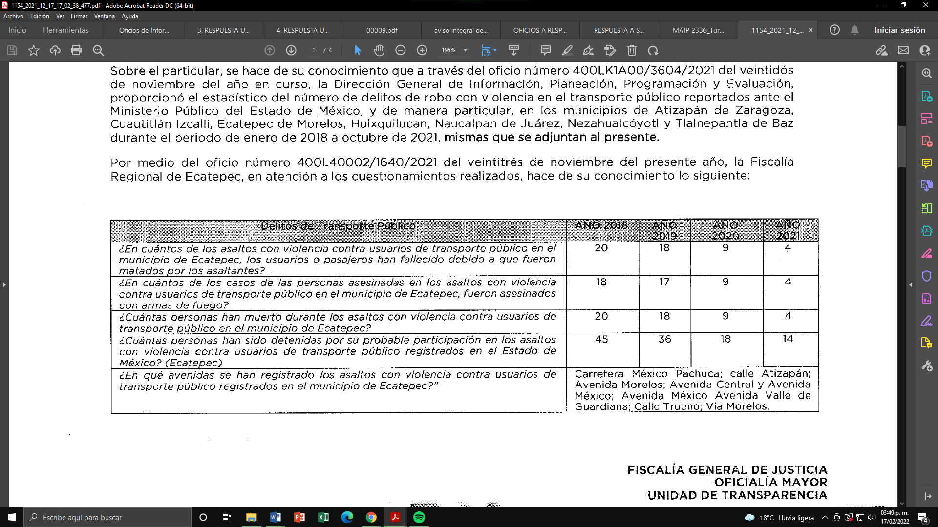

En ese tenor, la Unidad de Investigación San Agustín “C2” de la Fiscalía Regional de Cuautitlán se pronunció en atención a los cuestionamientos realizados señaló que tras una búsqueda en sus libros de registro, así como en las bases de datos con los que cuenta dicha Unidad no encontró registro de Carpetas de Investigación iniciadas por el tema objeto de la solicitud de información, agregó que las avenidas con mayor registro de índice de asaltos con violencia a usuarios del transporte público son:

Avenida Carlos Hank González, Autopista México-Pachuca, Avenida Adolfo López Mateos, Avenida vía Morelos, Avenida San Andrés, Avenida Vicente Lombardo Toledano y finalmente integró una tabla con los datos correspondientes a los detenidos por asaltos con violencia contra usuarios de transporte público que se registraron en los años 2018 al mes de noviembre de 2021:
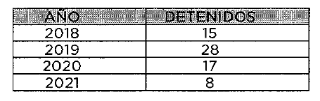
Por su parte la Unidad de Investigación G1 de la Fiscalía Regional de Cuautitlán informó el número de detenidos por su probable participación en asaltos con violencia contra usuarios de transporte público registrados desagregándolos en la tabla siguiente:
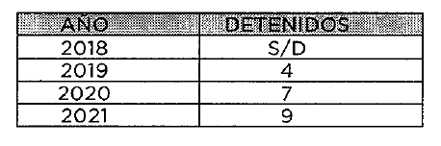

La Fiscalía Regional de Naucalpan en atención a la solicitud de información desagregó su respuesta en la tabla siguiente:
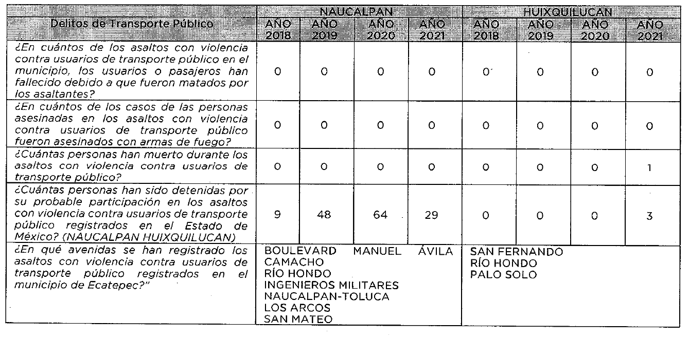

V. Inconforme por la respuesta de EL SUJETO OBLIGADO, el veinte de diciembre de dos mil veintiuno, EL RECURRENTE interpuso el Recurso de Revisión, al cual se le asignó el número de Recurso de Revisión señalado al rubro, el cual es objeto del presente estudio, en el que señaló como acto impugnado:

“El sujeto obligado no no proporcionó información ni contestó a la mayoría de las preguntas que hice. Pido por fvaor que responda y proporcione información a todas las preguntas que hice.” (Sic).

Fue omiso en señalar razones o motivos de inconformidad.
VI. El veinte de diciembre de dos mil veintiuno, el Recurso de Revisión de que se trata, se presentó electrónicamente ante el Instituto de Transparencia, Acceso a la Información Pública y Protección de Datos Personales del Estado de México y Municipios y con fundamento en el artículo 185, fracción I, de la Ley de Transparencia y Acceso a la Información Pública del Estado de México y Municipios, a través de EL SAIMEX, el Recurso de Revisión se turnó al Comisionado Luis Gustavo Parra Noriega, a efecto de que decretara su admisión o desechamiento.

VII. De las constancias que obran en el expediente electrónico de EL SAIMEX, se advierte que en fecha veintiuno de diciembre de dos mil veintiuno, se acordó la admisión a trámite del Recurso de Revisión que nos ocupa; así como la integración del expediente respectivo, mismo que se puso a disposición de las partes, para que en un plazo máximo de siete días hábiles conforme a lo dispuesto por el artículo 185 de la Ley de Transparencia y Acceso a la Información Pública del Estado de México y Municipios, manifestaran lo que a su derecho conviniera, a efecto de presentar pruebas y alegatos; así como, para que EL SUJETO OBLIGADO rindiera el correspondiente Informe Justificado.

VIII. En cumplimiento a lo anterior, de las constancias del expediente electrónico que obran en EL SAIMEX, del Recurso de Revisión materia del presente estudio, se advierte que EL SUJETO OBLIGADO en fecha diecisiete de enero de dos mil veintidós, rindió el Informe Justificado respectivo a través de los archivos electrónicos que se describen a continuación:

- OF INF JUST SOL 1154 RR 6487.pdf: contiene el oficio número 00040/MAIP/FGJ/2022, de fecha diecisiete de enero de dos mil veintidós, signado por la Titular de la Unidad de Transparencia mediante el cual informó al Comisionado Ponente que se hizo entrega del Informe Justificado correspondiente.
- INF JUST RR 6487 SOL 1154.pdf: su contenido es el oficio número 00048/MAIP/FGJ/2021 de fecha diecisiete de enero de dos mil veintidós, firmado por la Titular de la Unidad de Transparencia, mediante el cual presentó el Informe Justificado correspondiente al Recurso de Revisión en comento; en el cual, realizó una breve descripción de los antecedentes del asunto hasta la presentación del Recurso de Revisión; para después señalar que en atención a lo previsto en los artículos 9°, fracción VII y 12 de la Ley de Transparencia y Acceso a la Información Pública del Estado de México y Municipios dio respuesta a la solicitud de información con la entrega de la información tal cual obra en sus archivos, pues no se encuentra constreñido a generarla conforme al interés del solicitante. Reiterando que había hecho entrega de la incidencia delictiva que genera el Sistema Nacional de Seguridad Pública del mes de enero de 2018 a octubre de 2021 y finalmente señaló que el requerimiento del particular va encaminado a que se le entregue un documento ad hoc situación que la Ley de la materia no prevé procedente.
- ANEXO SOL 1154 RR 6487.pdf: contiene el reporte de incidencia delictiva generado por el Sistema Nacional de Seguridad Pública de los años 2018 al mes de octubre de 2021.

Informe Justificado que fue hecho de conocimiento de EL RECURRENTE en fecha veinte de enero de dos mil veintidós a través de EL SAIMEX.

Por su parte EL RECURRENTE no presentó pruebas ni realizó manifestaciones que a su derecho convinieran.

IX. Una vez analizado el estado procesal que guarda el expediente, en fecha treinta y uno de enero de dos mil veintidós, el Comisionado Ponente acordó el cierre de instrucción, así como la remisión de este a efecto de ser resuelto, de conformidad con lo establecido en el artículo 185 fracciones VI y VIII de la Ley de Transparencia y Acceso a la Información Pública del Estado de México y Municipios.

X. El dieciocho de febrero de dos mil veintidós, se acordó ampliar el plazo para resolver el Recurso de Revisión en estudio, por un periodo de hasta quince días hábiles, de conformidad con el artículo 181, tercer párrafo de la Ley de Transparencia y Acceso a la Información Pública del Estado de México y Municipios; y,

CONSIDERANDO

- Competencia.

Este Instituto de Transparencia, Acceso a la Información Pública y Protección de Datos Personales del Estado de México y Municipios, es competente para conocer y resolver el presente Recurso de Revisión, conforme a lo dispuesto en los artículos 6, Apartado A de la Constitución Política de los Estados Unidos Mexicanos; 5, párrafos trigésimo, trigésimo primero y trigésimo segundo, fracciones IV y V de la Constitución Política del Estado Libre y Soberano de México; 2 fracción II, 13, 29, 36, fracciones I y II, 176, 178, 179, 181 párrafo tercero y 185 de la Ley de Transparencia y Acceso a la Información Pública del Estado de México y Municipios; y 9, fracciones I y XXIV y 11 del Reglamento Interior del Instituto de Transparencia, Acceso a la Información Pública y Protección de Datos Personales del Estado de México y Municipios.

SEGUNDO. Interés.

El Recurso de Revisión fue interpuesto por parte legítima, en atención a que se presentó por EL RECURRENTE, quien es la misma persona que formuló la solicitud de acceso a la información pública a EL SUJETO OBLIGADO.

TERCERO. Oportunidad.

El Recurso de Revisión fue interpuesto dentro del plazo de quince días hábiles, contados a partir del día siguiente al que EL RECURRENTE tuvo conocimiento de la respuesta impugnada; tal y como, lo prevé el artículo 178 de la Ley de Transparencia y Acceso a la Información Pública del Estado de México y Municipios.

En esa tesitura, atentos a que EL SUJETO OBLIGADO notificó la respuesta a la solicitud de acceso a la Información Pública el día diecisiete de diciembre de dos mil veintiuno; el plazo de quince días hábiles que el artículo 178 de la Ley de la materia otorga a EL RECURRENTE para presentar el respectivo Recurso de Revisión, transcurrió del veinte de diciembre de dos mil veintiuno al veinticinco de enero de dos mil veintidós, sin contemplar en el cómputo los días dieciocho, diecinueve, veinticinco y veintiséis de diciembre de dos mil veintiuno, uno, dos, ocho, nueve, quince, dieciséis, veintidós y veintitrés de enero de dos mil veintidós, por corresponder a sábados y domingos, considerados como días inhábiles, en términos del artículo 3°, fracción X, de la Ley de Transparencia y Acceso a la Información Pública del Estado de México y Municipios; así como, los días veintitrés, veinticuatro, y del veintisiete al treinta y uno de diciembre de dos mil veintiuno, así como del tres al cinco de enero de dos mil veintidós, por corresponder al segundo periodo vacacional de este Instituto y los días seis y siete de enero de dos mil veintidós por ser días inhábiles en términos del Calendario Oficial en Materia de Transparencia, Acceso a la Información Pública y Protección de Datos Personales del Estado de México y Municipios, así como de labores del Instituto para el año dos mil veintidós y enero de dos mil veintitrés, aprobado por el Pleno del Instituto en fecha quince de diciembre de dos mil veintiuno.

En ese tenor, si el Recurso de Revisión que nos ocupa, se interpuso el veinte de diciembre de dos mil veintiuno, este se encuentra dentro de los márgenes temporales previstos en el citado precepto legal y, por tanto, se considera oportuno.

CUARTO. Procedibilidad.

Causales de improcedencia.

Previo al análisis de fondo del asunto que no ocupa, este Instituto realizará el estudio oficioso de las causales de improcedencia, por tratarse de una cuestión de orden público y de estudio preferente (acorde con el Criterio orientador en la Tesis de Jurisprudencia “IMPROCEDENCIA.” (Semanario Judicial de la Federación, Quinta Época, 1985, pág. 262), el cual establece que debe examinarse previamente la procedencia del juicio de amparo, sea que las partes lo soliciten o no, por ser una cuestión de orden público; de tal suerte, deberá ser desechado cualquier Recurso de Revisión que actualice alguno de los supuestos establecidos en el artículo 191 de la Ley de Transparencia y Acceso a la Información Pública del Estado de México y Municipios, por ser improcedente.

En el presente caso, no se actualiza ninguna de las causales de improcedencia establecidas en el ordenamiento jurídico previamente señalado, toda vez que: el recurso fue presentado dentro del plazo establecido en el artículo 178 de la Ley de Transparencia y Acceso a la Información Pública del Estado de México y Municipios; este Instituto no tiene conocimiento de que se encuentre en trámite algún medio de defensa presentado por el Recurrente ante otra instancia; no existió prevención alguna; la veracidad de la respuesta no formó parte del agravio; ni se realizó una consulta o ampliación a los alcances del requerimiento informativo.

Causales de sobreseimiento.

Por lo que hace a las causales de sobreseimiento, del análisis realizado por este Instituto, se advierte que no se actualiza ninguna de las previstas por el artículo 192 de la Ley de Transparencia y Acceso a la Información Pública del Estado de México y Municipios; lo anterior, en virtud de que no existe constancia en el expediente en que se actúa, de que el Recurrente se hubiera desistido del recurso, hubiera fallecido, que sobreviniera alguna causal de improcedencia, que el Sujeto Obligado hubiese modificado o revocado el acto impugnado, o bien que el recurso de revisión hubiera quedado sin materia.

Por tales motivos, se considera procedente entrar al fondo del presente asunto.

QUINTO. Estudio y resolución del asunto.

El presente análisis y la emisión de la resolución se fundan en el contenido íntegro de las actuaciones que obran en el expediente electrónico del SAIMEX, ello con la finalidad de que este Órgano Garante se encuentre en la posibilidad de dictar el fallo correspondiente y conforme a derecho, tomando en consideración los elementos aportados por las partes y respetando en todo momento el principio de máxima publicidad consagrado en nuestra legislación mexicana.

En ese tenor, para un mejor estudio y comprensión del asunto que se resuelve, es preciso recordar que EL RECURRENTE solicitó al SUJETO OBLIGADO le proporcionara la información y documentos que den respuesta a las siguientes preguntas:

1. ¿Cuántos asaltos con violencia contra usuarios de transporte público se registraron en los municipios de Ecatepec, Naucalpan, Nezahualcóyotl, Cuautitlán Izcalli, Atizapán de Zaragoza, Tlalnepantla y Huixquilucan en los años 2018, 2019, 2020 y de enero a noviembre de 2021?

2. ¿En cuántos de los asaltos con violencia contra usuarios de transporte público en los municipios de Ecatepec, Naucalpan, Nezahualcóyotl, Cuautitlán Izcalli, Atizapán de Zaragoza, Tlalnepantla y Huixquilucan en los años 2018, 2019, 2020 y de enero a noviembre de 2021, los usuarios o pasajeros han fallecido debido a que fueron matados por los asaltantes?

3. ¿En cuántos de los casos de las personas asesinadas en los asaltos con violencia contra usuarios de transporte público en los municipios de Ecatepec, Naucalpan, Nezahualcóyotl, Cuautitlán Izcalli, Atizapán de Zaragoza, Tlalnepantla y Huixquilucan en los años 2018, 2019, 2020 y de enero a noviembre de 2021, fueron asesinados con armas de fuego?

4. ¿Cuántas personas han muerto durante los asaltos con violencia contra usuarios de transporte público en los municipios de Ecatepec, Naucalpan, Nezahualcóyotl, Cuautitlán Izcalli, Atizapán de Zaragoza, Tlalnepantla y Huixquilucan en los años 2018, 2019, 2020 y de enero a noviembre de 2021?

5. ¿Cuántos asaltos con violencia contra usuarios de transporte público se han registrado en el Estado de México en los años 2018, 2019, 2020 y de enero a noviembre de 2021?

6. ¿Cuántas personas han sido detenidas por su probable participación en los asaltos con violencia contra usuarios de transporte público registrados en el Estado de México en los años 2018, 2019, 2020 y de enero a noviembre de 2021?

7. ¿En qué avenidas se han registrado los asaltos con violencia contra usuarios de transporte público registrados en los municipios de Ecatepec, Naucalpan, Nezahualcóyotl, Cuautitlán Izcalli, Atizapán de Zaragoza, Tlalnepantla y Huixquilucan en los años 2018, 2019, 2020 y de enero a noviembre de 2021?

En respuesta EL SUJETO OBLIGADO le indicó que la Dirección General de Información, Planeación, Programación y Evaluación había proporcionado el estadístico del número de delitos en los municipios y durante 2018 y al mes de octubre de 2021.

La Fiscalía Regional de Ecatepec en atención a los cuestionamientos que el particular realizó; dicha área se manifestó desagregando su respuesta a través de la tabla que a continuación se inserta:

En ese tenor, la Unidad de Investigación San Agustín “C2” de la Fiscalía Regional de Cuautitlán se pronunció en atención a los cuestionamientos realizados señaló que tras una búsqueda en sus libros de registro, así como en las bases de datos con los que cuenta dicha unidad no encontró registro de Carpetas de Investigación iniciadas por el tema objeto de la solicitud de información, agregando que las avenidas con mayor registro de índice de asaltos con violencia a usuarios del transporte público son: Avenida Carlos Hank González, Autopista México-Pachuca, Avenida Adolfo López Mateos, Avenida vía Morelos, Avenida San Andrés, Avenida Vicente Lombardo Toledano y finalmente integra una tabla con los datos correspondientes a los detenidos por asaltos con violencia contra usuarios de transporte público que se registraron en los años 2018 al mes de noviembre de 2021; siendo la siguiente:

Por su parte la Unidad de Investigación G1 de la Fiscalía Regional de Cuautitlán informó el número de detenidos por su probable participación en asaltos con violencia contra usuarios de transporte público registrados desagregándolos en la tabla siguiente:
La Fiscalía Regional de Naucalpan en atención a la solicitud de información desagregó su respuesta en la tabla siguiente:

Inconforme con dicha respuesta, el particular presentó el medio de impugnación en estudio en el que se duele que no se le proporcionara la información y que no se contestara la mayoría de sus preguntas.

Mediante Informe Justificado EL SUJETO OBLIGADO señaló que en atención a lo previsto en los artículos 9°, fracción VII y 12 de la Ley de Transparencia y Acceso a la Información Pública del Estado de México y Municipios dio respuesta a la solicitud de información haciendo entrega de la información tal cual obra en sus archivos, pues no se encuentra constreñido a generarla conforme al interés del solicitante.

Reiteró que había hecho entrega de la incidencia delictiva que genera el Sistema Nacional de Seguridad Pública del mes de enero de 2018 a octubre de 2021 y finalmente señaló que el requerimiento del particular va encaminado a que se le entregue un documento ad hoc situación que la Ley de la materia no prevé procedente.

Hechas las manifestaciones que anteceden, conviene señalar que el Derecho de Acceso a la Información Pública se encuentra sustentado en los artículos 4 y 12 de la Ley de Transparencia y Acceso a la Información Pública del Estado de México y Municipios, pues toda la información generada, obtenida, adquirida, transmitida, administrada o en posesión de los Sujetos Obligados, será accesible de manera permanente a cualquier persona, privilegiando el principio de máxima publicidad de la información.

Por otra parte, los Sujetos Obligados sólo proporcionarán la información que generen, recopilen, administren, manejen, procesen, archiven o conserven y sólo facilitarán la que se les requiera y obre en sus archivos, en el estado en el que se encuentre, sin la obligación de generarla, resumirla, efectuar cálculos o practicar investigaciones; tal y como, se señala a continuación:

“Artículo 12. Quienes generen, recopilen, administren, manejen, procesen, archiven o conserven información pública serán responsables de la misma en los términos de las disposiciones jurídicas aplicables.

Los sujetos obligados sólo proporcionarán la información pública que se les requiera y que obre en sus archivos y en el estado en que ésta se encuentre. La obligación de proporcionar información no comprende el procesamiento de la misma, ni el presentarla conforme al interés del solicitante; no estarán obligados a generarla, resumirla, efectuar cálculos o practicar investigaciones.”

En síntesis, el Derecho de Acceso a la Información Pública se satisface en aquellos casos en que se entregue a los particulares que lo soliciten el soporte documental en que conste la información pública, toda vez que, los Sujetos Obligados no tienen el deber de generar, poseer o administrar la información pública con el grado de detalle solicitado; esto es, que no tienen el deber de generar un documento ad hoc, para satisfacer el Derecho de Acceso a la Información Pública.

Como apoyo a lo anterior, es aplicable el Criterio 03-17, emitido por el Instituto Nacional de Transparencia, Acceso a la Información y Protección de Datos Personales (INAI), que dice:

“No existe obligación de elaborar documentos ad hoc para atender las solicitudes de acceso a la información. Los artículos 129 de la Ley General de Transparencia y Acceso a la Información Pública y 130, párrafo cuarto, de la Ley Federal de Transparencia y Acceso a la Información Pública, señalan que los sujetos obligados deberán otorgar acceso a los documentos que se encuentren en sus archivos o que estén obligados a documentar, de acuerdo con sus facultades, competencias o funciones, conforme a las características físicas de la información o del lugar donde se encuentre. Por lo anterior, los sujetos obligados deben garantizar el derecho de acceso a la información del particular, proporcionando la información con la que cuentan en el formato en que la misma obre en sus archivos; sin necesidad de elaborar documentos ad hoc para atender las solicitudes de información.”

En esta misma tesitura, y sin que suene contradictorio, el Derecho de Acceso a la Información Pública subsiste solo si la información solicitada consta en un soporte documental en cualquiera de sus formas, a saber: expedientes, reportes, estudios, actas, resoluciones, oficios, correspondencia, acuerdos, directivas, directrices, circulares, contratos, convenios, instructivos, notas, memorandos, estadísticas, o bien, cualquier otro registro que documente el ejercicio de las facultades, funciones y competencias de los Sujetos Obligados; los que, podrán estar en cualquier medio, sea escrito, impreso, sonoro, visual, electrónico, informático u holográfico, de conformidad con el artículo 3, fracción XI de la Ley de la materia, el cual dispone lo siguiente:

“Artículo 3. Para los efectos de la presente Ley se entenderá por:
…
XI. Documento: Los expedientes, reportes, estudios, actas, resoluciones, oficios, correspondencia, acuerdos, directivas, directrices, circulares, contratos, convenios, instructivos, notas, memorandos, estadísticas o bien, cualquier otro registro que documente el ejercicio de las facultades, funciones y competencias de los sujetos obligados, sus servidores públicos e integrantes, sin importar su fuente o fecha de elaboración. Los documentos podrán estar en cualquier medio, sea escrito, impreso, sonoro, visual, electrónico, informático u holográfico;
…”

Siendo aplicable el Criterio de interpretación en el orden administrativo número 0002-11, emitido por Acuerdo del Pleno del Instituto de Transparencia y Acceso a la Información Pública del Estado de México y Municipios; publicado en el Periódico Oficial del Gobierno del Estado Libre y Soberano de México “Gaceta del Gobierno”, el diecinueve de octubre de dos mil once, cuyo rubro y texto dispone:

“CRITERIO 0002-11
INFORMACIÓN PÚBLICA, CONCEPTO DE, EN MATERIA DE TRANSPARENCIA. INTERPRETACIÓN SISTEMÁTICA DE LOS ARTÍCULOS 2°, FRACCIÓN V, XV, Y XVI, 3°, 4°, 11 Y 41. De conformidad con los artículos antes referidos, el Derecho de Acceso a la Información Pública, se define en cuanto a su alcance y resultado material, el acceso a los archivos, registros y documentos públicos, administrados, generados o en posesión de los órganos u organismos públicos, en virtud del ejercicio de sus funciones de derecho público, sin importar su fuente, soporte o fecha de elaboración.
En consecuencia el acceso a la información se refiere a que se cumplan cualquiera de los siguientes tres supuestos:
1) Que se trate de información registrada en cualquier soporte documental, que en ejercicio de las atribuciones conferidas, sea generada por los Sujetos Obligados;
2) Que se trate de información registrada en cualquier soporte documental, que en ejercicio de las atribuciones conferidas, sea administrada por los Sujetos Obligados, y
3) Que se trate de información registrada en cualquier soporte documental, que en ejercicio de las atribuciones conferidas, se encuentre en posesión de los Sujetos Obligados.”
Además, es importante señalar que, de conformidad con el artículo 18 de la Ley de Transparencia y Acceso a la Información Pública del Estado de México y Municipios, los Sujetos Obligados deben documentar todos los actos que realicen derivado del ejercicio de sus atribuciones, como se aprecia de la lectura del precepto legal en comento:

“Artículo 18. Los sujetos obligados deberán documentar todo acto que derive del ejercicio de sus facultades, competencias o funciones, considerando desde su origen la eventual publicidad y reutilización de la información que generen.”

De la misma forma, se cita el contenido del artículo 160 de la Ley General de Transparencia y Acceso a la Información Pública que a la letra dispone:

“Artículo 160. Los sujetos obligados deberán otorgar acceso a los documentos que se encuentren en sus archivos o que estén obligados a documentar de acuerdo con sus facultades, competencias o funciones en el formato que el solicitante manifieste, de entre aquellos formatos existentes, conforme a las características físicas de la información o del lugar donde se encuentre así lo permita.”

En ese orden de ideas y ante lo expuesto por el particular como acto impugnado es necesario realizar el desglose de la información solicitada y la respuesta otorgada con la finalidad de determinar si EL SUJETO OBLIGADO hizo entrega de la información completa como aseguro en su respuesta; para ello se insertan las tablas siguientes:

N. P. | Solicitud | Respuesta | Observaciones
1 | ¿Cuántos asaltos con violencia contra usuarios de transporte público se registraron en los municipios de Ecatepec, Naucalpan, Nezahualcóyotl, Cuautitlán Izcalli, Atizapán de Zaragoza, Tlalnepantla y Huixquilucan en los años 2018, 2019, 2020 y de enero a noviembre de 2021? | De manera general se entregó el registro mensual de incidencia delictiva que emite el Sistema Nacional de Seguridad Pública con el número de delitos de robo con violencia en el transporte público de los municipios solicitados del mes de enero de 2018 al mes de octubre de 2021. | Parcialmente, pues no se proporcionó lo relativo al mes de noviembre.
2 | ¿En cuántos de los asaltos con violencia contra usuarios de transporte público en los municipios de Ecatepec, Naucalpan, Nezahualcóyotl, Cuautitlán Izcalli, Atizapán de Zaragoza, Tlalnepantla y Huixquilucan en los años 2018, 2019, 2020 y de enero a noviembre de 2021, los usuarios o pasajeros han fallecido debido a que fueron matados por los asaltantes? | - La Fiscalía Regional de Ecatepec señaló que en 2018 fueron 20, en 2019 solo 18, en 2020, fueron 9 y en 2021 únicamente 4.  - La Fiscalía Regional de Cuautitlán Izcalli señaló no tener registro en sus archivos de haber iniciado una carpeta de investigación con motivo del deceso de pasajeros en asaltos al transporte público.  - La fiscalía Regional de Naucalpan dio respuesta para el Municipio de Huixquilucan también señalando para los dos que en esos años tenían cero registros.  - Para Atizapán de Zaragoza, Nezahualcóyotl y Tlalnepantla de Baz no hay datos. | - Para Ecatepec sí se atendió.  - Para Cuautitlán Izcalli colmó.  - Para Naucalpan y Huixquilucan colmó  - Para Atizapán de Zaragoza y Tlalnepantla no atendió.
3 | ¿En cuántos de los casos de las personas asesinadas en los asaltos con violencia contra usuarios de transporte público en los municipios de Ecatepec, Naucalpan, Nezahualcóyotl, Cuautitlán Izcalli, Atizapán de Zaragoza, Tlalnepantla y Huixquilucan en los años 2018, 2019, 2020 y de enero a noviembre de 2021, fueron asesinados con armas de fuego? | - La Fiscalía Regional de Ecatepec indicó: 2018: 18; 2019:17; 2020:9; y 2021:4.  - La fiscalía Regional de Naucalpan dio respuesta para el Municipio de Huixquilucan también señalando para los dos que en esos años tenían cero registros.  - Para Cuautitlán Izcalli, Atizapán de Zaragoza, Nezahualcóyotl y Tlalnepantla de Baz no hay datos. | - Ecatepec atendió.  - Para Naucalpan y Huixquilucan colmó  - Para Cuautitlán Izcalli, Atizapán de Zaragoza, Nezahualcóyotl y Tlalnepantla de Baz no atendió.
4 | ¿Cuántas personas han muerto durante los asaltos con violencia contra usuarios de transporte público en los municipios de Ecatepec, Naucalpan, Nezahualcóyotl, Cuautitlán Izcalli, Atizapán de Zaragoza, Tlalnepantla y Huixquilucan en los años 2018, 2019, 2020 y de enero a noviembre de 2021? | - La Fiscalía Regional de Ecatepec indicó: 2018:20; 2019:18; 2020:9; y 2021:4.  - La fiscalía Regional de Naucalpan dio respuesta para el Municipio de Huixquilucan también señalando para los dos que en esos años tenían cero registros; excepto Huixquilucan en 2021 registrando un deceso.  - Para Cuautitlán Izcalli, Atizapán de Zaragoza, Nezahualcóyotl y Tlalnepantla de Baz no hay datos. | - Ecatepec atendió.  - Para Naucalpan y Huixquilucan colmó.  - Para Cuautitlán Izcalli, Atizapán de Zaragoza, Nezahualcóyotl y Tlalnepantla de Baz no atendió
5 | ¿Cuántos asaltos con violencia contra usuarios de transporte público se han registrado en el Estado de México en los años 2018, 2019, 2020 y de enero a noviembre de 2021? | De manera general se entregó el registro mensual de incidencia delictiva que emite el Sistema Nacional de Seguridad Pública con el número de delitos de robo con violencia en el transporte público en la Entidad del mes de enero de 2018 al mes de octubre de 2021. | Parcialmente, pues no se proporcionó lo relativo al mes de noviembre.
6 | ¿Cuántas personas han sido detenidas por su probable participación en los asaltos con violencia contra usuarios de transporte público registrados en el Estado de México en los años 2018, 2019, 2020 y de enero a noviembre de 2021? | - La Fiscalía Regional de Ecatepec indicó: 2018:45; 2019:36; 2020:18; y 2021:14.  - La Fiscalía Regional de Cuautitlán Izcalli indicó para 2018: S/D; 2019:4; 2020:7 y 2021:9.  - La Fiscalía Regional de Naucalpan dio respuesta para el Municipio de Huixquilucan solo e 2021 3 detenidos y para Naucalpan en 2018:9; 2019:48; 2020:64; 2021:29.  - Para Atizapán de Zaragoza, Nezahualcóyotl y Tlalnepantla de Baz no hay datos | - Ecatepec atendió.  - Para Cuautitlán Izcalli, Naucalpan y Huixquilucan atendió.  - Para Atizapán de Zaragoza, Nezahualcóyotl y Tlalnepantla de Baz no atendió.
7 | ¿En qué avenidas se han registrado los asaltos con violencia contra usuarios de transporte público registrados en los municipios de Ecatepec, Naucalpan, Nezahualcóyotl, Cuautitlán Izcalli, Atizapán de Zaragoza, Tlalnepantla y Huixquilucan en los años 2018, 2019, 2020 y de enero a noviembre de 2021? | - La Fiscalía Regional de Ecatepec señaló Carretera México-Pachuca, calle Atizapán, Avenida Morelos, Avenida Central, México y Valle de Guardiana, calle Trueno y Vía Morelos.  - La Fiscalía Regional de Cuautitlán Izcalli informó que las avenidas con mayor registro de índice de asaltos con violencia a usuarios del transporte público son: Avenida Carlos Hank González, Autopista México-Pachuca, Avenida Adolfo López Mateos, Avenida vía Morelos, Avenida San Andrés y Avenida Vicente Lombardo Toledano.  - La Fiscalía Regional de Naucalpan dio respuesta para el Municipio de Huixquilucan refiriendo que las avenidas registradas con asaltos son Boulevard Manuel Ávila Camacho, Río Hondo, Ingenieros Militares, Naucalpan-Toluca, Los Arcos y San Mateo. Mientras que para el Municipio de Huixquilucan señaló las calles de San Fernando, Río Hondo y Palo Solo.  - Para Atizapán de Zaragoza, Nezahualcóyotl y Tlalnepantla de Baz no hay datos | - Ecatepec atendió.  - Para Cuautitlán Izcalli, Naucalpan y Huixquilucan colmó.  - Para Atizapán de Zaragoza, Nezahualcóyotl y Tlalnepantla de Baz no atendió.

Derivado de la desagregación de la información inserta en la tabla que antecede, se puede advertir que EL SUJETO OBLIGADO se pronunció de cada uno de los cuestionamientos que le fueron planteados; sin embargo, como bien lo refiere el Particular en su acto impugnado fue omiso en señalar información respecto de los Municipios de Atizapán de Zaragoza, Nezahualcóyotl y Tlalnepantla de Baz en relación a los requerimientos identificados con los números 2, 3, 4 y 7; respecto de los cuales deberá entregar la información solicitada, en caso de que obre en sus archivos; mientras que en relación a los requerimientos 1 y 5 que se consideraron parcialmente atendidos pues EL SUJETO OBLIGADO hizo entrega de la información al mes de octubre, cuando se le solicitó al mes de noviembre de 2021.

Por lo que, se debe señalar que la solicitud de información se presentó el diecisiete de noviembre de dos mil veintiuno; sin embargo, de acuerdo a la Metodología para el registro y clasificación de los delitos y las víctimas para fines estadísticos de la incidencia delictiva que maneja el Secretariado Ejecutivo del Sistema Nacional de Seguridad Pública establece que la información registrada a partir de enero de 2018 se publicará el día veinte de cada mes y constituirá la estadística oficial de incidencia delictiva en el país; por lo que faltaban tres días para la publicación del mes de noviembre requerido; en consecuencia como lo señaló EL SUJETO OBLIGADO en su Informe Justificado hizo entrega de la información que obraba en sus archivos en atención a lo previsto en los artículo 9, fracción VII y 12 de la Ley de Transparencia y Acceso a la Información Pública del Estado de México y Municipios, teniéndose por colmados ambos requerimientos.

Ahora bien, en cuanto a los datos de los Municipios considerados faltantes es necesario recordar que la Titular de la Unidad de Transparencia requirió en términos del artículo 162 de la Ley de Transparencia y Acceso a la Información Pública del Estado de México y Municipios a los servidores públicos que considero competentes para conocer de aquella; por ello, este Organismo Garante, se dio a la tarea de inspeccionar el apartado de requerimientos; encontrando que las respuestas subidas al sistema por cada uno de ellos consiste exactamente en el mismo oficio que la Titular de la Unidad de Transparencia hizo de conocimiento del solicitante al momento de dar respuesta a la solicitud de información; sirve de sustento a esta manifestación las capturas de pantalla siguientes:

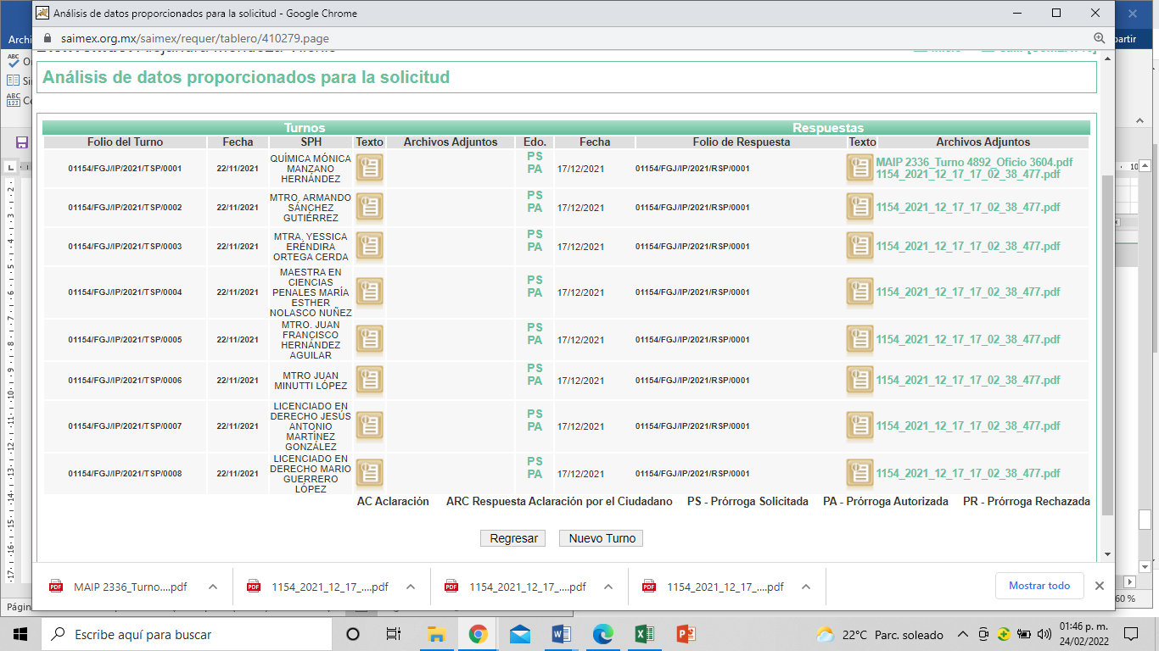

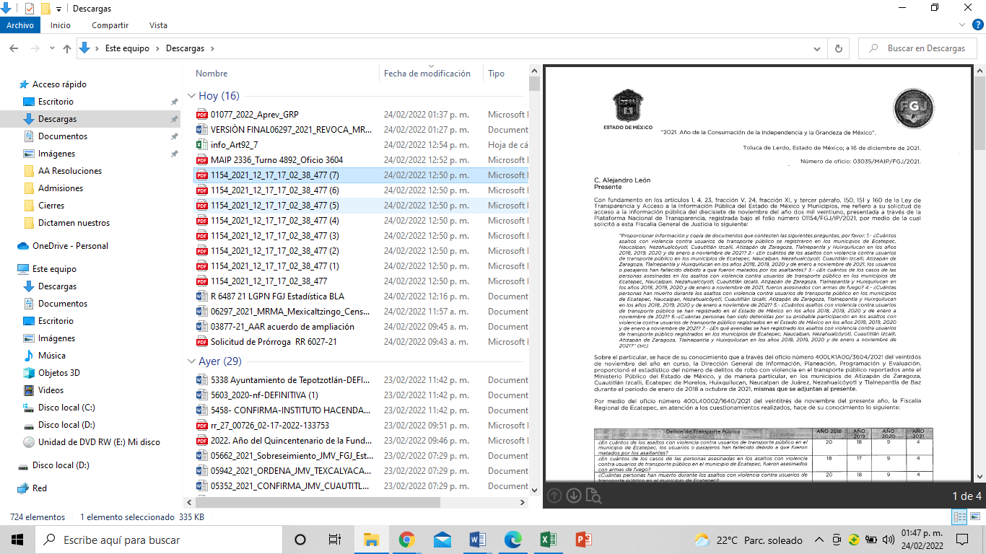

En ese orden de ideas se procedió a ubicar el cargo que ostentan los servidores públicos habilitados a los que se les requirió la información; descargando del portal de IPOMEX del SUJETO OBLIGADO el directorio de servidores públicos en formato .xls encontrando lo siguiente:

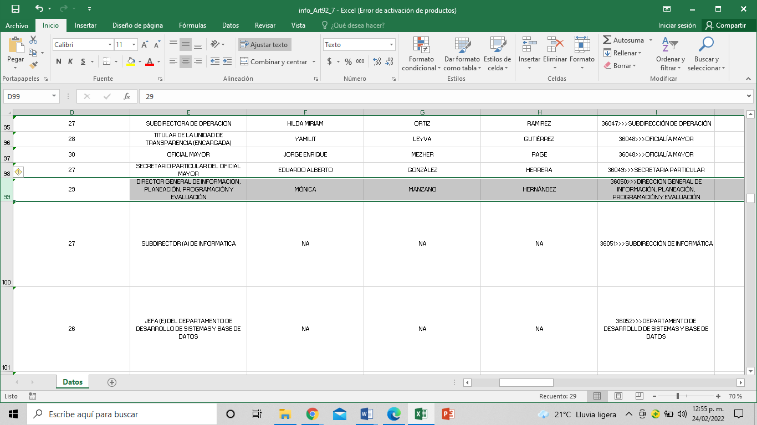
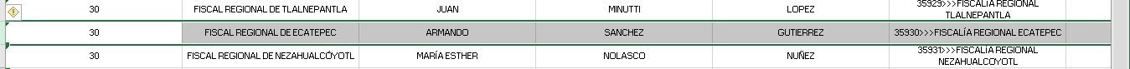

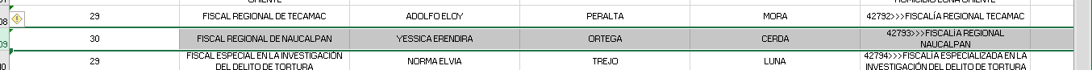

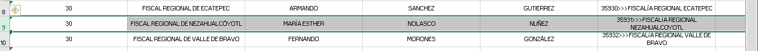

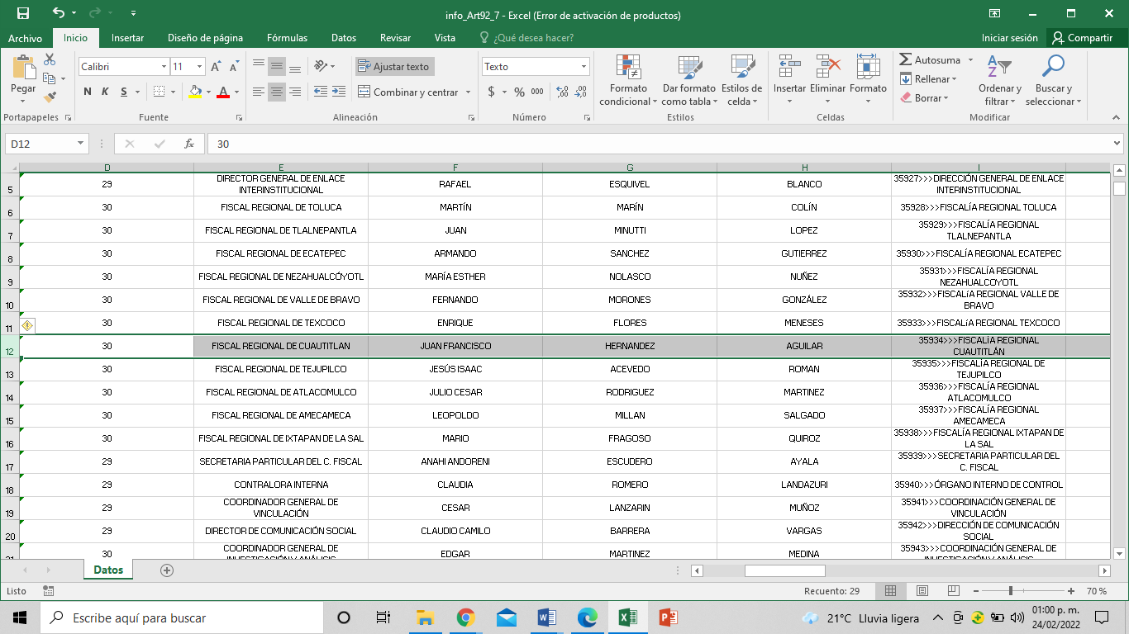

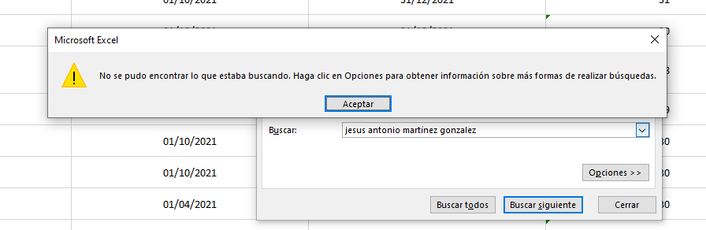

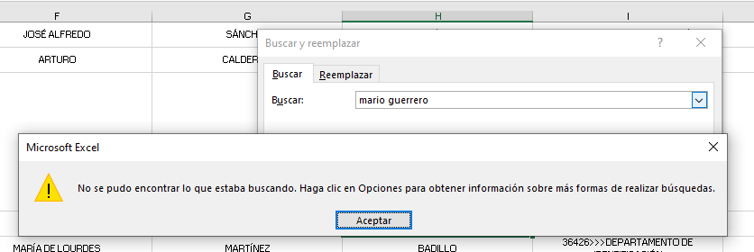

Así, de las imágenes insertas puede advertirse que la Titular de la Unidas de Transparencia si requirió a algunas de las áreas administrativas que pudieran contar con la información; sin embargo, de acuerdo a la tabla inserta en páginas anteriores, es importante señalar al SUJETO OBLIGADO que en términos de lo establecido en el artículo 162 de la Ley de Transparencia y Acceso a la Información Pública del Estado de México y Municipios, la Titular de la Unidad de Transparencia deberá realizar una nueva búsqueda exhaustiva y razonable de la información en las áreas que resulten competentes; en ese tenor conviene traer a contexto el contenido del Manual General de Organización de la Procuraduría General de Justicia del Estado de México, mismo que en lo que nos interesa establece lo siguiente:

213410202 DEPARTAMENTO DE INFORMACIÓN Y ESTADÍSTICA OBJETIVO: Concentrar y consultar la información de los sistemas informáticos y unidades, tanto administrativas como operativas de la Procuraduría para la interpretación de datos que permitan identificar y medir los parámetros de incidencia delictiva en comparativo con otros Estados del país.
FUNCIONES:
-Elaborar convenios o acuerdos de colaboración con los sectores público, social y privado para el cumplimiento de las funciones, observando las disposiciones en materia de transparencia y acceso a la información pública, así como elaborar dictámenes, opiniones, estudios y demás documentos que le sean solicitados y requeridos.
-Proporcionar a la institución, un panorama detallado del comportamiento e índices delictivos en la entidad.
-Diseñar y ejecutar acciones conjuntas con todas las unidades administrativas de la Institución encargadas de prevenir el delito, a fin de combatir la delincuencia e inseguridad en la entidad mexiquense.
-Actualizar la base de datos estadísticos que refleje información referente a la incidencia delictiva de la entidad.
-Desarrollar estrategias de prevención delictiva en conjunto con instituciones encargadas de la seguridad pública, identificando a través de la georeferenciación. los focos rojos delincuenciales de la entidad.
-Brindar la información requerida por el Procurador relacionada con hechos o sucesos que puedan ser evaluados y debatidos por la opinión pública.
-Proporcionar la información solicitada a través del Portal de Transparencia y Acceso a la Información Pública.
-Operar y administrar la base de información a nivel nacional referente a la búsqueda de información policial.
-Proporcionar la información necesaria para la integración del Sistema Plataforma México a través del Informe Policial Homologado. Registro Nacional de Armamento y Equipo, Registro Nacional de Mandamientos Judiciales, Registro Nacional de Vehículos Robados y Recuperados, Sistema Integrado de Identificación Balística, AFIS y Registro Nacional de Personal de Seguridad Pública.
-Desarrollar las demás funciones inherentes al área de su competencia.

De la interpretación armónica a la normatividad en cita se puede advertir que el Departamento de Información y Estadística tiene entre sus funciones la de actualizar la base de datos estadísticos que refleje información referente a la incidencia delictiva de la entidad; motivo por el cual, este Organismo Garante considera que no se puede tener por satisfecho el requerimiento del Particular; en razón de que, de las documentales que obran en el expediente electrónico de EL SAIMEX, se desprende que no hubo pronunciamiento de todas las áreas que pudieran generar, poseer, administrar la información solicitada, conforme a sus atribuciones establecidas anteriormente, lo anterior con fundamento en el artículo 9 fracción I de la Ley de la materia que dispone:

“Artículo 9. El Instituto deberá regir su funcionamiento de acuerdo a los siguientes principios:
I. Certeza: Principio que otorga seguridad y certidumbre jurídica a los particulares, en virtud de que permite conocer si las acciones del Instituto son apegadas a derecho y garantiza que los procedimientos sean completamente verificables, fidedignos y confiables…”

En tal sentido y a fin de salvaguardar el Derecho de Acceso a la Información Pública ante la existencia de un área administrativa que pudiera contar con la información considerada faltante y requerida por el Particular, es que este Instituto determina MODIFICAR la respuesta del SUJETO OBLIGADO y ordenarle realizar una nueva búsqueda exhaustiva y razonable de la información solicitada al mayor grado de desagregación posible de conformidad con el artículo 162 de la Ley de Transparencia y Acceso a la Información Pública del Estado de México y Municipios, a través del servidor público habilitado competente haga entrega del documento o documentos en donde consten los datos estadísticos de los municipios de Cuautitlán Izcalli, Atizapán de Zaragoza, Nezahualcóyotl y Tlalnepantla de Baz, relativos a la siguiente información.

- Número de asaltos con violencia contra usuarios de transporte público registrados en los que los pasajeros han fallecido debido a que fueron matados por los asaltantes de enero de 2018 a noviembre de 2021, excepto Cuautitlán Izcalli de quien sí se pronunció en respuesta.
- El número de casos en los que las personas asesinados por asaltos con violencia contra usuarios al transporte público fueron asesinados con armas de fuego, del mes de enero de 2018 al de noviembre de 2021.
- El número de personas que han muerto durante los asaltos con violencia contra usuarios de transporte público del mes de enero de 2018 al de noviembre de 2021.
- El número de detenidos por su probable participación en los asaltos con violencia contra usuarios del transporte público, del mes de enero de 2018 al de noviembre de 2021, excepto Cuautitlán Izcalli quien sí se pronunció en respuesta.
- El nombre de las avenidas en las que se han registrado los asaltos con violencia contra usuarios de transporte público, del mes de enero de 2018 al de noviembre de 2021, excepto Cuautitlán Izcalli quien sí se pronunció en respuesta.

No se omite señalar que una vez acreditada la búsqueda de la información y EL SUJETO OBLIGADO no localice la misma o no sea generada al grado de detalle que lo solicitó el Particular; bastara con que lo haga del conocimiento de EL RECURRENTE al momento de dar cumplimiento a la presente resolución de manera fundada y motivada.

Así, con fundamento en lo previsto en los artículos 5°, párrafos trigésimos, trigésimos primero y trigésimos segundos, fracciones IV y V de la Constitución Política del Estado Libre y Soberano de México; 2, fracción II, 29, 36, fracciones I y II, 176, 178, 179, 181, 185 fracción I, 186 y 188 de la Ley de Transparencia y Acceso a la Información Pública del Estado de México y Municipios, este Pleno:
RESUELVE

PRIMERO. Resultan fundadas las razones o motivos de inconformidad planteadas por EL RECURRENTE, en términos del Considerando QUINTO de la presente resolución.

SEGUNDO. Se MODIFICA la respuesta proporcionada por EL SUJETO OBLIGADO y se ordena atienda la solicitud de información que dio origen al Recurso de Revisión 06487/INFOEM/IP/RR/2021, en términos del Considerando QUINTO de la presente resolución, y haga entrega a EL RECURRENTE, vía EL SAIMEX y correo electrónico, previa búsqueda exhaustiva y razonable, de los documentos donde consten la estadística con el mayor grado de desagregación posible de los municipios de Cuautitlán Izcalli, Atizapán de Zaragoza, Nezahualcóyotl y Tlalnepantla de Baz que contenga:

- Número de asaltos con violencia contra usuarios de transporte público registrados en los que los pasajeros han fallecido debido a que fueron matados por los asaltantes de enero de 2018 a noviembre de 2021, excepto Cuautitlán Izcalli quien si se pronunció en respuesta.
- El número de casos en los que las personas asesinadas por asaltos con violencia contra usuarios al transporte público fueron asesinadas con armas de fuego, del mes de enero de 2018 al de noviembre de 2021.
- El número de personas que han muerto durante los asaltos con violencia contra usuarios de transporte público del mes de enero de 2018 al de noviembre de 2021.
- El número de detenidos por su probable participación en los asaltos con violencia contra usuarios del transporte público, del mes de enero de 2018 al de noviembre de 2021, excepto Cuautitlán Izcalli quien sí se pronunció en respuesta.
- El nombre de las avenidas en las que se han registrado los asaltos con violencia contra usuarios de transporte público, del mes de enero de 2018 al de noviembre de 2021, excepto Cuautitlán Izcalli de quien sí se pronunció en respuesta.

Para el caso de que, derivado de la búsqueda exhaustiva y razonable no se encuentre la información estadística por no haberse generado, bastará con que la haga del conocimiento de EL RECURRENTE, de manera precisa y clara.

TERCERO. Notifíquese al Titular de la Unidad de Transparencia del SUJETO OBLIGADO, para que conforme a los artículos 186, último párrafo y 189, párrafo segundo de la Ley de Transparencia y Acceso a la Información Pública del Estado de México y Municipios, dé cumplimiento a lo ordenado dentro del plazo de diez días hábiles e informe a este Instituto en un plazo de tres días hábiles siguientes sobre el cumplimiento dado a la presente resolución.

CUARTO. Notifíquese a EL RECURRENTE la presente resolución vía Sistema de Acceso a la Información Mexiquense (EL SAIMEX) y correo electrónico.

QUINTO. Hágase del conocimiento a EL RECURRENTE que de conformidad con lo establecido en el artículo 196 de la Ley de Transparencia y Acceso a la Información Pública del Estado de México y Municipios, podrá impugnarla vía Juicio de Amparo en los términos de las leyes aplicables.

SEXTO. De conformidad con el artículo 198 de la Ley de Transparencia y Acceso a la Información Pública del Estado de México y Municipios, de considerarlo procedente, EL SUJETO OBLIGADO de manera fundada y motivada, podrá solicitar una ampliación de plazo para el cumplimiento de la presente resolución.

ASÍ LO RESUELVE, POR UNANIMIDAD DE VOTOS EL PLENO DEL INSTITUTO DE TRANSPARENCIA, ACCESO A LA INFORMACIÓN PÚBLICA Y PROTECCIÓN DE DATOS PERSONALES DEL ESTADO DE MÉXICO Y MUNICIPIOS, CONFORMADO POR LOS COMISIONADOS JOSÉ MARTÍNEZ VILCHIS; MARÍA DEL ROSARIO MEJÍA AYALA; SHARON CRISTINA MORALES MARTÍNEZ (AUSENCIA JUSTIFICADA); LUIS GUSTAVO PARRA NORIEGA Y GUADALUPE RAMÍREZ PEÑA; EN LA OCTAVA SESIÓN ORDINARIA CELEBRADA EL TRES DE MARZO DE DOS MIL VEINTIDÓS, ANTE EL SECRETARIO TÉCNICO DEL PLENO, ALEXIS TAPIA RAMÍREZ.
LGPN/SIRP/BLA/DEMF/AMV

